Lampiran 1
PEDOMAN WAWANCARA PENYEDIA LAYANAN PESAN ANTAR MAKANAN ONLINE
(Pelaku Usaha)

1 | Pewawancara | Dariya Nawar Salma
2 | Hari, Tanggal
3 | Lokasi
4 | Waktu

- IDENTITAS RESPONDEN & USAHA KULINER
1 | Nama
2 | Usia
3 | Jenis Kelamin
4 | Nama Usaha Kuliner
5 | Jenis Usaha Kuliner | - Makanan daerah  - Makanan nasi  - Makanan tanpa nasi  - Minuman  - Dessert
6 | Jenis layanan pesan antar makanan online | - Gofood  - Grabfood
7 | Lama menyediakan layanan pesan antar makanan online (tahun)

Manfaat menyediakan layanan pesan antar makanan online
      - Bagaimana layanan pesan antar makanan online dalam efektivitas dan efisiensi kinerja restoran/warung makan?

      - Apakah jam buka dan jumlah karyawan restoran/warung makan menjadi lebih efektif dan efisien dengan menyediakan layanan pesan antar makanan online?

      - Bagaimana layanan pesan antar makanan online dalam memberikan keunggulan strategis bagi restoran/warung makan?

      - Apakah layanan pesan antar makanan online memberikan keunggulan dalam menampilkan menu?

      - Apakah layanan pesan antar makanan online mampu mendorong inovasi restoran/warung makan?

      - Bagaimana layanan pesan antar makanan online dalam mengganti peran divisi pemasaran dan delivery service bagi restoran/warung makan?

      - Bagaimana menurut anda layanan pesan antar makanan online terhadap daya saing dalam industri kreatif subsektor kuliner?

Jangkauan pasar penyedia layanan pesan antar mkanan online
- Bagaimana target pasar dari usaha kuliner ini?

- Bagaimana pengembangan produk usaha kuliner ini?

- Apakah terdapat penyempurnaan produk?

- Apakah terdapat modifikasi produk

- Apakah terdapat perubahan merek baru?

- Bagaimana peran layanan pesan antar makanan online terhadap ketiga hal tersebut?

- Kapan mulai menyediakan layanan pesan antar makanan online sejak restoran/warung makan didirikan?

Peran layanan pesan antar makanan online dalam meningkatkan daya saing industri kreatif subsektor kuliner di Yogyakarta pada masa pandemi
- Bagaimana layanan pesan antar makanan online digunakan sebagai salah satu strategi menarik pembeli di masa pandemi?

- Bagaimana layanan pesan antar makanan online dalam mempertahankan eksistensi restoran/warung makan ketika terdapat restoran/warung makan pendatang baru yang menjadi pesaing?

- Bagaimana layanan pesan antar makanan online dapat tetap mempromosikan produk dari restoran/warung makan ketika terdapat produk pengganti yang menjadi trend?

- Berapa jumlah pemasok bahan baku tersebut?

- Apakah terdapat pemasok yang menjadi saingan anda? Jika ada, bagaimana peran layanan pesan antar makanan online terhadap persaingan tersebut?

- Apakah menurut anda layanan pesan antar makanan online mempengaruhi jumlah pembeli dan harga produk restoran/warung makan anda? Jika iya, fitur apa dalam layanan tersebut yang menurut anda paling berpengaruh?

- Bagaimana layanan pesan antar makanan online menstabilkan harga produk?

Lampiran 2
PEDOMAN WAWANCARA PENYEDIA LAYANAN PESAN ANTAR MAKANAN ONLINE
(Driver)

1 | Pewawancara | Dariya Nawar Salma
2 | Hari, Tanggal
3 | Lokasi
4 | Waktu

- IDENTITAS RESPONDEN & USAHA KULINER
1 | Nama
2 | Usia
3 | Jenis Kelamin
4 | Jenis layanan pesan antar makanan online | - Gofood  - Grabfood
5 | Lama menyediakan layanan pesan antar makanan online (tahun)

Jangkauan pasar bagi penyedia layanan pesan antar makanan online
- Dimana lokasi pembeli yang saat ini sedang anda layani?

- Berapa kali anda sebagai driver mendapatkan pesanan pada restoran/warung makan ini dalam satu hari?

Lampiran 3
Pengolahan Data Wawancara
REDUKSI DATA | PENYAJIAN DATA | KESIMPULAN
Tujuan 1
Mengidentifikasi manfaat yang didapatkan penyedia layanan pesan antar makanan online
“Efisien dan efektif ya untuk promosi, untuk nambah pembeli. Kita nggak harus punya tempat yang luas atau jualan di jalan besar kan kayak di depan rumah gini aja dah bisa jualan.” | - Menambah pembeli  - Tempat tidak harus luas  - Dapat berjualan di rumah  - Menjangkau pembeli yang jauh | Layanan pesan antar makanan online efektif dan efisien karena dapat menambah pembeli dan tidak harus memiliki tempat yag luas, dan dapat menjangkau pembeli yang jauh tanpa harus mengantarkan pesanan sendiri
“Karena memang di zaman sekarang ini apa-apa lebih efektif dan efisien kalau menggunakan teknologi ya kalau jualan makan ya teknologinya contohnya ya gofood dan grabfood ini. Sejauh ini menyediakan gofood dan grabfood membantu penjualan dan kita kan tempatnya juga nggak luas banget nggak bisa menampung banyak orang untuk makan disini jadi salah satu solusinya kita sediakan di gofood dan grabfood untuk take away.”
“Efisiennya ya orang yang jauh dari sini bisa tetep beli ini lewat gofood dan grabfood tanpa harus kesini saya juga nggak perlu anter kesana jadi kita tetap di rumah masing-masing tapi bisa jual beli.”
“Keunggulan strategis mungkin lewat promo itu jadi kalo ada promo kan nama toko kita di gofood apa grabfoodnya naik tuh jadi bisa nambah pembeli lewat situ. Ibaratnya tu kalo toko offline kan butuh lokasi strategis nah kalo di gofood sama grabfood itu biar dia muncul di rekomendasi ya lewat promo itu paling cepet.” | - Fitur promo  - Tampilan menu | Layanan pesan antar makanan online memberikan keunggulan strategis melalui fitur promo dan tampilan menu
“Menurut saya cukup memberikan keunggulan karena memang penampilan menunya menarik, dengan promo dan paket diletakkan paling atas gitu iya. Menu di gofood dan grabfood itu kan kita sendiri yang atur, seperti membuat menu berupa paket, membuat menu yang terlihat menarik kan merupakan sebuah inovasi juga.” | - Fitur promo  - Tampilan menu
“Inovasi dalam menyusun menu itu kan kita pasang foto semenarik mungkin terus namanya juga kalau bisa yang menarik juga kan biar orang penasaran terus akhirnya beli” | - Fitur promo  - Tampilan menu
“Untuk usaha kuliner yang seperti saya ini, yang jualan sendiri, itu (delivery service dan pemasaran) sangat berperan karena saya nggak perlu mengantar sendiri ke pembeli terus bisa mengatur promosi lewat HP aja dengan bikin promo kayak gitu.” | - delivery service  - pemasaran | Layanan pesan antar makanan online memberikan manfaat dalam struktur organisasi berupa kemudahan delivery service dan pemasaran
“Cukup membantu bersaing, karena pembeli tambah kan, misalnya orang lihat promo, terus lihat ratingnya bagus, terus coba beli eh kok enak akhirnya lihat alamat jadi deh pelanggan baru.” | - Menambah pembeli  - Fitur promo  - Fitur rating | Layanan pesan antar makanan online memberikan manfaat dalam keunggulan kompetitif karena membantu menambah pembeli melalui fitur promo dan rating

REDUKSI DATA | PENYAJIAN DATA | KESIMPULAN
Tujuan 2
Mengidentifikasi jangkauan pasar bagi penyedia layanan pesan antar makanan online
“Target pasar se-DIY ya karena kan kita tau jangkauan gofood dan grabfood itu bisa sampe se-DIY. Pernah tanya ke driver katanya sampai Sleman, Gunung Kidul pernah juga daerah Patuk.” | - Target pasar mencapai luar Sleman, dan Gunung Kidul  - Gofood dan grabfood memiliki jarak maksimum untuk menjangkau pengguna sejauh 25 km-30 km | Layanan pesan antar makanan online dapat memperluas jangkauan pasar penyedia hingga keluar Kota Yogya dangan jarak maksimum 25 km-30 km
“Kalau gofood sama grabfood itu ya paling ya nganter di daerah kota sampai paling jauh ya DIY ini aja kok Mbak soalnya dari sananya kan ada batasannya itu sekarang 25km-30km”
“Awalnya ini cuma kimbab aja kan, terus nambah produk thai tea buat minumannya, terus makanannya aku tambah lagi tteobokki kayak gitu. Kalau rasa kan sebenernya udah kasih rasa terbaik ya kan udah trial and error juga sebelum di jual tapi biasanya ada kritik saran ya aku terima misal dibikin lebih creamy tteobboki nya segala macem asalkan masih masuk harga produk ya nggak masalah.” | - Pelaku usaha kuliner menerima kritik dan saran untuk mengembangkan produk  - Fitur rating mendorong peyedia layanan untuk mengembangkan produk | Layanan pesan antar makanan online memiliki fitur rating yang mendorong penyedia layanan untuk mengembangkan produk agar dapat memperluas pasar karena fitur rating dapat menyalurkan kritik dan saran pembeli
“Adanya sistem rating di aplikasi seperti itu jadi penjual harus terus mengembangkan produknya supaya semakin menarik semakin bagus dan kualitasnya juga tetap bagus.”
“Saya jualan sejak tahun 2015 tapi dulu jualan di pasar malam, tapi melihat banyak penjual yang jualan pakai gofood dan grabfood gini, terus akhirnya saya mulai buka warung disini dan pasang gofood grabfood itu.” | - Berjualan sejak 2015  - Menyediakan layanan pesan antar makanan online karena banyak pengguna aplikasi dan banyak penjual lain yang menyediakan layanan tersebut | Banyaknya pengguna dan penyedia layanan pesan antar makanan online mendorong pelaku usaha kuliner untuk memasuki pasar layanan pesan antar makanan online sehingga dapat memperluas pasar

REDUKSI DATA | PENYAJIAN DATA | KESIMPULAN
Tujuan 3
Menganalisis peran layanan pesan antar makanan online dalam meningkatkan daya saing industri kreatif subsektor kuliner di Yogyakarta pada masa pandemi Covid-19
“Karena ada driver yang mengantarkan itu ya jadi orang nggak perlu keluar kan lagi pandemi gini biasanya masih ada beberapa yang nggak berani keluar, jadinya kalau pasang gofood bisa lebih ada keuntungannya sih dibandingkan dengan yang nggak pasang gofood kalau menurut saya ya, apalagi lagi masa pandemi.” | - Terdapat driver  - Pembeli tidak perlu keluar  - Menjadi keuntungan dalam menyediakan layanan pesan antar makanan online | Layanan pesan antar makanan online memiliki driver yang menjadi keuntungan bagi penyedia layanan karena pada masa pandemi beberapa pembeli tidak berani keluar rumah
“Fiturnya banyak ya dalam layanan itu, ada promo, ada rating, ada yang lain-lain itu banyak sekali yang bisa membantu kami menambah pembeli dan bertahan dari pesaing baru. Saat pandemi ini memang mulai banyak orang jualan kan ya tapi belum tentu mereka ada gofood atau grabfood nya.” | - Banyak fitur yang terdapat dalam layanan pesan antar mkanan online  - Menambah pembeli  - Bertahan dari pesaing baru  - Pesaing baru belum tentu menyediakan layanan pesan antar makanan online | Fitur-fitur yang terdapat dalam layanan pesan antar makanan online membantu penyedia layanan dalam menambah pembeli, sehingga mampu bersaing dengan pendatang baru karena belum tentu pendatang baru juga menyediakan layanan pesan antar makanan online
“Ketika ada trend makanan lain yang menggantikan cilok ya menurut saya bisa diatasi dengan memasang promo, karena harganya kan jadi terlihat murah, tapi kan tetap ada minimal pembeliannya juga jadi kita nggak akan rugi dan pembeli biasanya lebih tertarik dengan hal yang promo-promo gitu menurut saya.” | - Fitur promo  - Harga terlihat murah  - Tidak rugi  - Pembeli lebih tertarik | Fitur promo dalam layanan pesan antar makanan online membantu penyedia layanan menghadapi ancaman produk pengganti karena membuat harga menjadi terlihat lebih murah tetapi tidak merugikan penyedia layanan karena terdapat minimal pembelian
“Bahan baku saya belanja sendiri di pasar Mbak, jadi nggak tentu juga solanya kan milih mana yang bahannya bagus kalau di pasar, kalau ada yang lebih murah, pilih yang lebih murah seperti itu Mbak.” | - Bahan baku dari pasar  - Pemasok berganti-ganti | Bahan baku didapatkan dari pasar, dan tidak terdapat pemasok tetap menunjukkan bahwa layanan pesan antar makanan online tidak mempengaruhi kekuatan tawar menawar pemasok
“Pemasok bahan baku kita berganti-ganti sih, karena kita cari yang paling segar aja ayam atau bebeknya di pasar biasanya. Kalau harga di pasar ya cenderung murah, kami juga biasanya masih nawar dari harga yang ditawarkan.” | - Bahan baku dari pasar  - Pemasok berganti-ganti
“Kalau di gofood sama grabfoodnya itu kan harganya lebih mahal sekitar 15%-25% kalau nggak salah, tapi kayaknya nggak terlalu pengaruh karena sampai sekarang juga nggak ada pembeli yang protes harganya, justru Alhamdulillah pembelinya bertambah.” | - Harga pada layanan pesan antar makanan online lebih mahal 15%-25%  - Tidak ada protes dari pembeli  - Promo mempengaruhi pertambahan pembeli | Produk dalam layanan pesan antar makanan online memiliki harga lebih mahal sekitar 15%-25%, tetapi pembeli tidak protes terhadap hal tersebut dan harga dapat menjadi lebih menarik dengan pemasangan promo sehingga dapat menambah pembeli
“Menurut aku, fitur yang mempengaruhi untuk menambah pembeli ya promo. Promo bisa bikin harga jadi terlihat lebih menarik, jadi pembeli akan tertarik. Promo nya juga bisa macam-macam, bisa kita bikin sendiri, bisa juga ikut promo yang dibikin dari gofood atau grabfoodnya.”

Lampiran 4
DOKUMENTASI LAPANGAN

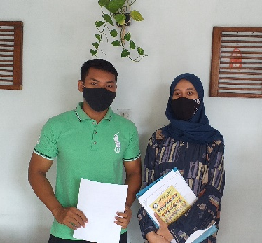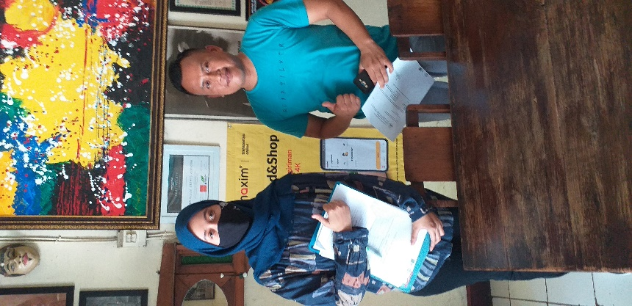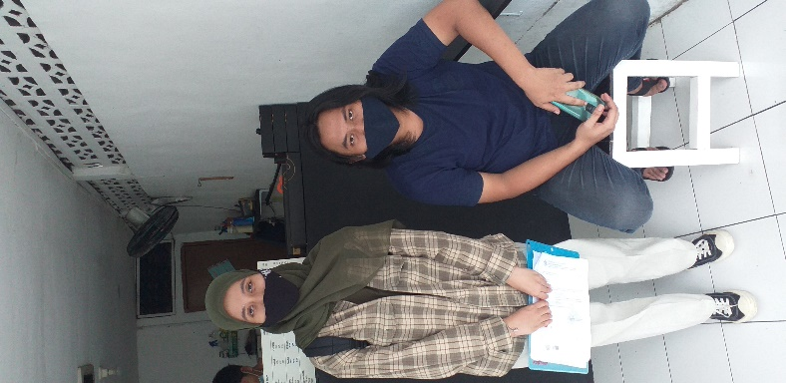

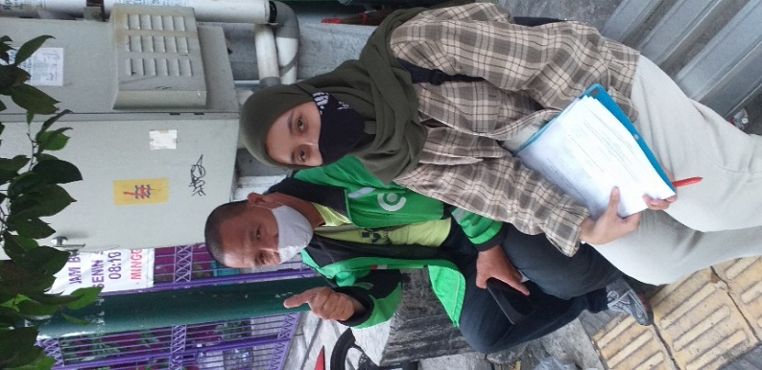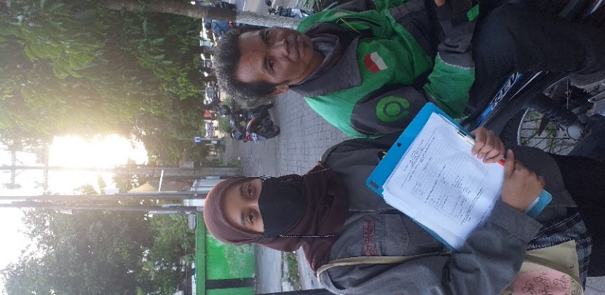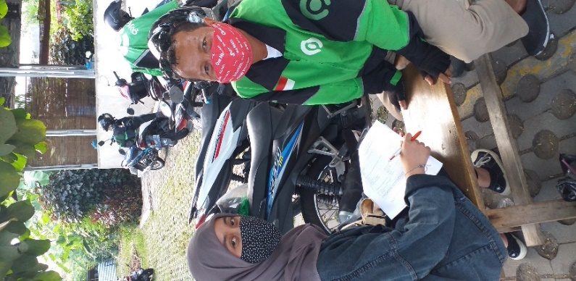

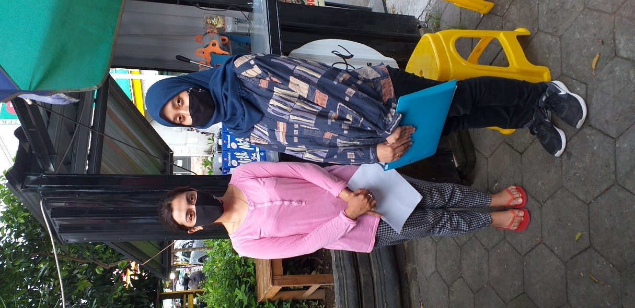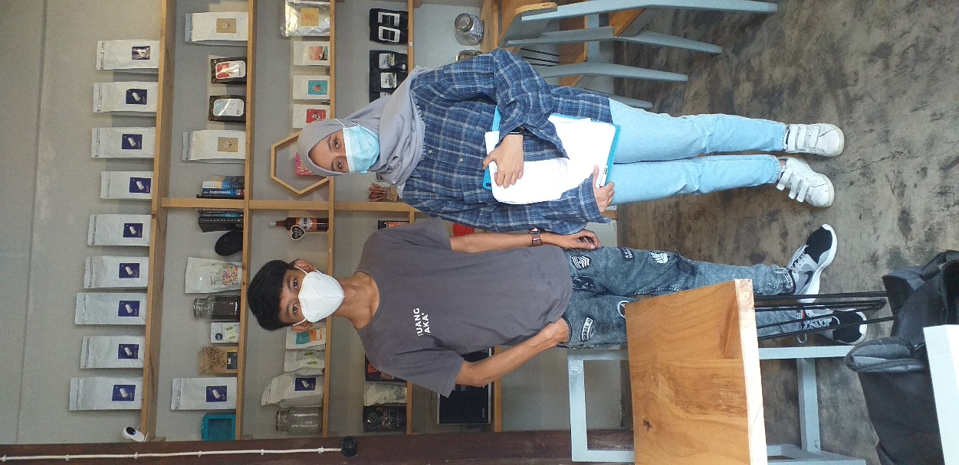

Lampiran 5
DATA RESPONDEN PENELITIAN
No. | KETERANGAN | IDENTITAS RESPONDEN
RESPODEN PELAKU USAHA KULINER
1. | Nama | Rita
1. | Usia | 45
1. | Jenis Kelamin | Perempuan
1. | Nama Usaha Kuliner | Alya Snack
1. | Jenis Usaha Kuliner | - Makanan daerah  - Makanan nasi  - Makanan tanpa nasi  - Minuman  - Dessert
1. | Jenis layanan pesan antar makanan online | - Gofood  - Grabfood
1. | Lama menyediakan layanan pesan antar makanan online (tahun) | 1 tahun
2. | Nama | Sri Klisni
2. | Usia | 63
2. | Jenis Kelamin | Perempuan
2. | Nama Usaha Kuliner | Aneka Jenang Bu Lis
2. | Jenis Usaha Kuliner | - Makanan daerah  - Makanan nasi  - Makanan tanpa nasi  - Minuman  - Dessert
2. | Jenis layanan pesan antar makanan online | - Gofood  - Grabfood
2. | Lama menyediakan layanan pesan antar makanan online (tahun) | 1 tahun
3. | Nama | Mamayyizah
3. | Usia | 22
3. | Jenis Kelamin | Perempuan
3. | Nama Usaha Kuliner | Dawet Ireng Salimah
3. | Jenis Usaha Kuliner | - Makanan daerah  - Makanan nasi  - Makanan tanpa nasi  - Minuman  - Dessert
3. | Jenis layanan pesan antar makanan online | - Gofood  - Grabfood
3. | Lama menyediakan layanan pesan antar makanan online (tahun) | 2 tahun
4. | Nama | Budi
4. | Usia | 43
4. | Jenis Kelamin | Laki-laki
4. | Nama Usaha Kuliner | Depot Kelapa Muda
4. | Jenis Usaha Kuliner | - Makanan daerah  - Makanan nasi  - Makanan tanpa nasi  - Minuman  - Dessert
4. | Jenis layanan pesan antar makanan online | - Gofood  - Grabfood
4. | Lama menyediakan layanan pesan antar makanan online (tahun) | 2 tahun
5. | Nama | Yuli
5. | Usia | 40
5. | Jenis Kelamin | Perempuan
5. | Nama Usaha Kuliner | Es Teller dan Jus Buah Gorillaz
5. | Jenis Usaha Kuliner | - Makanan daerah  - Makanan nasi  - Makanan tanpa nasi  - Minuman  - Dessert
5. | Jenis layanan pesan antar makanan online | - Gofood  - Grabfood
5. | Lama menyediakan layanan pesan antar makanan online (tahun) | 1 tahun
6. | Nama | Ricky
6. | Usia | 26
6. | Jenis Kelamin | Laki-laki
6. | Nama Usaha Kuliner | Roti John Ouldey
6. | Jenis Usaha Kuliner | - Makanan daerah  - Makanan nasi  - Makanan tanpa nasi  - Minuman  - Dessert
6. | Jenis layanan pesan antar makanan online | - Gofood  - Grabfood
6. | Lama menyediakan layanan pesan antar makanan online (tahun) | 2 tahun
7. | Nama | Darti
7. | Usia | 34
7. | Jenis Kelamin | Perempuan
7. | Nama Usaha Kuliner | Rujak Icee Cream Devani
7. | Jenis Usaha Kuliner | - Makanan daerah  - Makanan nasi  - Makanan tanpa nasi  - Minuman  - Dessert
7. | Jenis layanan pesan antar makanan online | - Gofood  - Grabfood
7. | Lama menyediakan layanan pesan antar makanan online (tahun) | 2 tahun
8. | Nama | Pak Marmo
8. | Usia | 45
8. | Jenis Kelamin | Laki-laki
8. | Nama Usaha Kuliner | Bakmi Jowo Pak Marmo
8. | Jenis Usaha Kuliner | - Makanan daerah  - Makanan nasi  - Makanan tanpa nasi  - Minuman  - Dessert
8. | Jenis layanan pesan antar makanan online | - Gofood  - Grabfood
8. | Lama menyediakan layanan pesan antar makanan online (tahun) | 2 tahun
9. | Nama | Adinda
9. | Usia | 21
9. | Jenis Kelamin | Perempuan
9. | Nama Usaha Kuliner | Feel Kimbab
9. | Jenis Usaha Kuliner | - Makanan daerah  - Makanan nasi  - Makanan tanpa nasi  - Minuman  - Dessert
9. | Jenis layanan pesan antar makanan online | - Gofood  - Grabfood
9. | Lama menyediakan layanan pesan antar makanan online (tahun) | 1 tahun
10. | Nama | Daniel
10. | Usia | 48
10. | Jenis Kelamin | Laki-laki
10. | Nama Usaha Kuliner | Mie Ayam jakarta
10. | Jenis Usaha Kuliner | - Makanan daerah  - Makanan nasi  - Makanan tanpa nasi  - Minuman  - Dessert
10. | Jenis layanan pesan antar makanan online | - Gofood  - Grabfood
10. | Lama menyediakan layanan pesan antar makanan online (tahun) | 3 tahun
11. | Nama | Nasrizal
11. | Usia | 38
11. | Jenis Kelamin | Laki-laki
11. | Nama Usaha Kuliner | Nasi Padang Ngalau Raya
11. | Jenis Usaha Kuliner | - Makanan daerah  - Makanan nasi  - Makanan tanpa nasi  - Minuman  - Dessert
11. | Jenis layanan pesan antar makanan online | - Gofood  - Grabfood
11. | Lama menyediakan layanan pesan antar makanan online (tahun) | 2 tahun
12. | Nama | Amiruddin
12. | Usia | 63
12. | Jenis Kelamin | Laki-laki
12. | Nama Usaha Kuliner | Sate Ayam Madura H. Amiruddin
12. | Jenis Usaha Kuliner | - Makanan daerah  - Makanan nasi  - Makanan tanpa nasi  - Minuman  - Dessert
12. | Jenis layanan pesan antar makanan online | - Gofood  - Grabfood
12. | Lama menyediakan layanan pesan antar makanan online (tahun) | 2 tahun
13. | Nama | Firdaus
13. | Usia | 45
13. | Jenis Kelamin | Laki-laki
13. | Nama Usaha Kuliner | Sate Padang Baselo
13. | Jenis Usaha Kuliner | - Makanan daerah  - Makanan nasi  - Makanan tanpa nasi  - Minuman  - Dessert
13. | Jenis layanan pesan antar makanan online | - Gofood  - Grabfood
13. | Lama menyediakan layanan pesan antar makanan online (tahun) | 3 tahun
14. | Nama | Lucky
14. | Usia | 29
14. | Jenis Kelamin | Laki-laki
14. | Nama Usaha Kuliner | Soto Lampngan Cak Muji
14. | Jenis Usaha Kuliner | - Makanan daerah  - Makanan nasi  - Makanan tanpa nasi  - Minuman  - Dessert
14. | Jenis layanan pesan antar makanan online | - Gofood  - Grabfood
14. | Lama menyediakan layanan pesan antar makanan online (tahun) | 2 tahun
15. | Nama | Fitri
15. | Usia | 37
15. | Jenis Kelamin | Perempuan
15. | Nama Usaha Kuliner | Aesha Rumah Sambal
15. | Jenis Usaha Kuliner | - Makanan daerah  - Makanan nasi  - Makanan tanpa nasi  - Minuman  - Dessert
15. | Jenis layanan pesan antar makanan online | - Gofood  - Grabfood
15. | Lama menyediakan layanan pesan antar makanan online (tahun) | 3 tahun
16. | Nama | Sari
16. | Usia | 45
16. | Jenis Kelamin | Perempuan
16. | Nama Usaha Kuliner | Babe Layung
16. | Jenis Usaha Kuliner | - Makanan daerah  - Makanan nasi  - Makanan tanpa nasi  - Minuman  - Dessert
16. | Jenis layanan pesan antar makanan online | - Gofood  - Grabfood
16. | Lama menyediakan layanan pesan antar makanan online (tahun) | 1 tahun
17. | Nama | Anto
17. | Usia | 32
17. | Jenis Kelamin | Laki-laki
17. | Nama Usaha Kuliner | Bebek Kremes khas Kraton
17. | Jenis Usaha Kuliner | - Makanan daerah  - Makanan nasi  - Makanan tanpa nasi  - Minuman  - Dessert
17. | Jenis layanan pesan antar makanan online | - Gofood  - Grabfood
17. | Lama menyediakan layanan pesan antar makanan online (tahun) | 2 tahun
18. | Nama | Destine Afifah
18. | Usia | 21
18. | Jenis Kelamin | Perempuan
18. | Nama Usaha Kuliner | Nasgor Kambing Lor Pasty
18. | Jenis Usaha Kuliner | - Makanan daerah  - Makanan nasi  - Makanan tanpa nasi  - Minuman  - Dessert
18. | Jenis layanan pesan antar makanan online | - Gofood  - Grabfood
18. | Lama menyediakan layanan pesan antar makanan online (tahun) | 2 tahun
19. | Nama | Septi
19. | Usia | 38
19. | Jenis Kelamin | Perempuan
19. | Nama Usaha Kuliner | Pecel Lele Yu Tik
19. | Jenis Usaha Kuliner | - Makanan daerah  - Makanan nasi  - Makanan tanpa nasi  - Minuman  - Dessert
19. | Jenis layanan pesan antar makanan online | - Gofood  - Grabfood
19. | Lama menyediakan layanan pesan antar makanan online (tahun) | 3 tahun
20. | Nama | Nugi
20. | Usia | 30
20. | Jenis Kelamin | Laki-laki
20. | Nama Usaha Kuliner | VeOCe Foodbowl
20. | Jenis Usaha Kuliner | - Makanan daerah  - Makanan nasi  - Makanan tanpa nasi  - Minuman  - Dessert
20. | Jenis layanan pesan antar makanan online | - Gofood  - Grabfood
20. | Lama menyediakan layanan pesan antar makanan online (tahun) | 1 tahun
21. | Nama | Heru Priyanto
21. | Usia | 43
21. | Jenis Kelamin | Laki-laki
21. | Nama Usaha Kuliner | War To Mie (Warung Soto Mie)
21. | Jenis Usaha Kuliner | - Makanan daerah  - Makanan nasi  - Makanan tanpa nasi  - Minuman  - Dessert
21. | Jenis layanan pesan antar makanan online | - Gofood  - Grabfood
21. | Lama menyediakan layanan pesan antar makanan online (tahun) | 1 tahun
22. | Nama | Agus Sugiharto
22. | Usia | 45
22. | Jenis Kelamin | Laki-laki
22. | Nama Usaha Kuliner | Batagor Egis Putra
22. | Jenis Usaha Kuliner | - Makanan daerah  - Makanan nasi  - Makanan tanpa nasi  - Minuman  - Dessert
22. | Jenis layanan pesan antar makanan online | - Gofood  - Grabfood
22. | Lama menyediakan layanan pesan antar makanan online (tahun) | 1 tahun
23. | Nama | Putri
23. | Usia | 24
23. | Jenis Kelamin | Perempuan
23. | Nama Usaha Kuliner | Kebab dan Burger Baba Rafi
23. | Jenis Usaha Kuliner | - Makanan daerah  - Makanan nasi  - Makanan tanpa nasi  - Minuman  - Dessert
23. | Jenis layanan pesan antar makanan online | - Gofood  - Grabfood
23. | Lama menyediakan layanan pesan antar makanan online (tahun) | 3 tahun lebih
24. | Nama | Bu Rini
24. | Usia | 53
24. | Jenis Kelamin | Perempuan
24. | Nama Usaha Kuliner | Lontong Opor Bu Rini
24. | Jenis Usaha Kuliner | - Makanan daerah  - Makanan nasi  - Makanan tanpa nasi  - Minuman  - Dessert
24. | Jenis layanan pesan antar makanan online | - Gofood  - Grabfood
24. | Lama menyediakan layanan pesan antar makanan online (tahun) | 2 tahun (gofood)
25. | Nama | Wahyuti
25. | Usia | 41
25. | Jenis Kelamin | Perempuan
25. | Nama Usaha Kuliner | Lotek Syifa
25. | Jenis Usaha Kuliner | - Makanan daerah  - Makanan nasi  - Makanan tanpa nasi  - Minuman  - Dessert
25. | Jenis layanan pesan antar makanan online | - Gofood  - Grabfood
25. | Lama menyediakan layanan pesan antar makanan online (tahun) | 1 tahun
26. | Nama | Noni
26. | Usia | 51
26. | Jenis Kelamin | Perempuan
26. | Nama Usaha Kuliner | Mie Ayam Gayeng Niki
26. | Jenis Usaha Kuliner | - Makanan daerah  - Makanan nasi  - Makanan tanpa nasi  - Minuman  - Dessert
26. | Jenis layanan pesan antar makanan online | - Gofood  - Grabfood
26. | Lama menyediakan layanan pesan antar makanan online (tahun) | 3 tahun
27. | Nama | Mansun
27. | Usia | 42
27. | Jenis Kelamin | Laki-laki
27. | Nama Usaha Kuliner | Mie Ayam Santri
27. | Jenis Usaha Kuliner | - Makanan daerah  - Makanan nasi  - Makanan tanpa nasi  - Minuman  - Dessert
27. | Jenis layanan pesan antar makanan online | - Gofood  - Grabfood
27. | Lama menyediakan layanan pesan antar makanan online (tahun) | Gofood 3 tahun, Grab 2 tahun
28. | Nama | Adli
28. | Usia | 38
28. | Jenis Kelamin | Laki-laki
28. | Nama Usaha Kuliner | Omah Cilok
28. | Jenis Usaha Kuliner | - Makanan daerah  - Makanan nasi  - Makanan tanpa nasi  - Minuman  - Dessert
28. | Jenis layanan pesan antar makanan online | - Gofood  - Grabfood
28. | Lama menyediakan layanan pesan antar makanan online (tahun) | 1 tahun
29. | Nama | Bela
29. | Usia | 21
29. | Jenis Kelamin | Perempuan
29. | Nama Usaha Kuliner | Authentic Thai Tea
29. | Jenis Usaha Kuliner | - Makanan daerah  - Makanan nasi  - Makanan tanpa nasi  - Minuman  - Dessert
29. | Jenis layanan pesan antar makanan online | - Gofood  - Grabfood
29. | Lama menyediakan layanan pesan antar makanan online (tahun) | 3 tahun
30. | Nama | Bella
30. | Usia | 20
30. | Jenis Kelamin | Perempuan
30. | Nama Usaha Kuliner | Blended Beverages
30. | Jenis Usaha Kuliner | - Makanan daerah  - Makanan nasi  - Makanan tanpa nasi  - Minuman  - Dessert
30. | Jenis layanan pesan antar makanan online | - Gofood  - Grabfood
30. | Lama menyediakan layanan pesan antar makanan online (tahun) | 1 tahun
31. | Nama | Okto
31. | Usia | 34
31. | Jenis Kelamin | Laki-laki
31. | Nama Usaha Kuliner | Dum Thai Tea
31. | Jenis Usaha Kuliner | - Makanan daerah  - Makanan nasi  - Makanan tanpa nasi  - Minuman  - Dessert
31. | Jenis layanan pesan antar makanan online | - Gofood  - Grabfood
31. | Lama menyediakan layanan pesan antar makanan online (tahun) | 2 tahun
32. | Nama | Niken
32. | Usia | 33
32. | Jenis Kelamin | Perempuan
32. | Nama Usaha Kuliner | Es Moe
32. | Jenis Usaha Kuliner | - Makanan daerah  - Makanan nasi  - Makanan tanpa nasi  - Minuman  - Dessert
32. | Jenis layanan pesan antar makanan online | - Gofood  - Grabfood
32. | Lama menyediakan layanan pesan antar makanan online (tahun) | 1 tahun
33. | Nama | Rian
33. | Usia | 20
33. | Jenis Kelamin | Laki-laki
33. | Nama Usaha Kuliner | Miu Miu Thai Tea
33. | Jenis Usaha Kuliner | - Makanan daerah  - Makanan nasi  - Makanan tanpa nasi  - Minuman  - Dessert
33. | Jenis layanan pesan antar makanan online | - Gofood  - Grabfood
33. | Lama menyediakan layanan pesan antar makanan online (tahun) | 1 tahun
34. | Nama | Dian
34. | Usia | 29
34. | Jenis Kelamin | Perempuan
34. | Nama Usaha Kuliner | Pangkalan Juice
34. | Jenis Usaha Kuliner | - Makanan daerah  - Makanan nasi  - Makanan tanpa nasi  - Minuman  - Dessert
34. | Jenis layanan pesan antar makanan online | - Gofood  - Grabfood
34. | Lama menyediakan layanan pesan antar makanan online (tahun) | 3 tahun
35. | Nama | Niki
35. | Usia | 25
35. | Jenis Kelamin | Laki-laki
35. | Nama Usaha Kuliner | Ruang Jaka
35. | Jenis Usaha Kuliner | - Makanan daerah  - Makanan nasi  - Makanan tanpa nasi  - Minuman  - Dessert
35. | Jenis layanan pesan antar makanan online | - Gofood  - Grabfood
35. | Lama menyediakan layanan pesan antar makanan online (tahun) | 1 tahun
RESPONDEN DRIVER
36. | Nama | Tri
36. | Usia | 38
36. | Jenis Kelamin | Laki-laki
36. | Jenis layanan pesan antar makanan online | - Gofood  - Grabfood
36. | Lama menyediakan layanan pesan antar makanan online (tahun) | 5 Tahun
37. | Nama | Dewi
37. | Usia | 42
37. | Jenis Kelamin | Perempuan
37. | Jenis layanan pesan antar makanan online | - Gofood  - Grabfood
37. | Lama menyediakan layanan pesan antar makanan online (tahun) | 2 tahun
38. | Nama | Ndari
38. | Usia | 36
38. | Jenis Kelamin | Perempuan
38. | Jenis layanan pesan antar makanan online | - Gofood  - Grabfood
38. | Lama menyediakan layanan pesan antar makanan online (tahun) | 3 tahun
39. | Nama | Ari
39. | Usia | 32
39. | Jenis Kelamin | Laki-laki
39. | Jenis layanan pesan antar makanan online | - Gofood  - Grabfood
39. | Lama menyediakan layanan pesan antar makanan online (tahun) | 3 tahun
40. | Nama | Anton
40. | Usia | 52
40. | Jenis Kelamin | L
40. | Jenis layanan pesan antar makanan online | - Gofood  - Grabfood
40. | Lama menyediakan layanan pesan antar makanan online (tahun) | 4 Tahun
41. | Nama | Bambang
41. | Usia | 40
41. | Jenis Kelamin | Laki-laki
41. | Jenis layanan pesan antar makanan online | - Gofood  - Grabfood
41. | Lama menyediakan layanan pesan antar makanan online (tahun) | 2 Tahun
42. | Nama | Asman
42. | Usia | 25 tahun
42. | Jenis Kelamin | Laki-laik
42. | Jenis layanan pesan antar makanan online | - Gofood  - Grabfood
42. | Lama menyediakan layanan pesan antar makanan online (tahun) | 2 Tahun
43. | Nama | Ardian
43. | Usia | 35 tahun
43. | Jenis Kelamin | Laki-laki
43. | Jenis layanan pesan antar makanan online | - Gofood  - Grabfood
43. | Lama menyediakan layanan pesan antar makanan online (tahun) | 3 Tahun
44. | Nama | Sulis
44. | Usia | 31 Tahun
44. | Jenis Kelamin | Laki-laki
44. | Jenis layanan pesan antar makanan online | - Gofood  - Grabfood
44. | Lama menyediakan layanan pesan antar makanan online (tahun) | 3 Tahun
45. | Nama | Murdiono
45. | Usia | 45
45. | Jenis Kelamin | Laki-laki
45. | Jenis layanan pesan antar makanan online | - Gofood  - Grabfood
45. | Lama menyediakan layanan pesan antar makanan online (tahun) | 5 Tahun
46. | Nama | cahyo
46. | Usia | 35 tahun
46. | Jenis Kelamin | Laki-laki
46. | Jenis layanan pesan antar makanan online | - Gofood  - Grabfood
46. | Lama menyediakan layanan pesan antar makanan online (tahun) | 1 Tahun
47. | Nama | Nugroho
47. | Usia | 44 Tahun
47. | Jenis Kelamin | Laki-laki
47. | Jenis layanan pesan antar makanan online | - Gofood  - Grabfood
47. | Lama menyediakan layanan pesan antar makanan online (tahun) | 4 tahun
48. | Nama | Hadi
48. | Usia | 40 tahun
48. | Jenis Kelamin | Laki-laki
48. | Jenis layanan pesan antar makanan online | - Gofood  - Grabfood
48. | Lama menyediakan layanan pesan antar makanan online (tahun) | 1 tahun
49. | Nama | Hermawan
49. | Usia | 42 Tahun
49. | Jenis Kelamin | Laki-laki
49. | Jenis layanan pesan antar makanan online | - Gofood  - Grabfood
49. | Lama menyediakan layanan pesan antar makanan online (tahun) | 4 Tahun
50. | Nama | Andi
50. | Usia | 40 Tahun
50. | Jenis Kelamin | Laki-laki
50. | Jenis layanan pesan antar makanan online | - Gofood  - Grabfood
50. | Lama menyediakan layanan pesan antar makanan online (tahun) | 2 Tahun
51. | Nama | Budi
51. | Usia | 27 Tahun
51. | Jenis Kelamin | Laki-laki
51. | Jenis layanan pesan antar makanan online | - Gofood  - Grabfood
51. | Lama menyediakan layanan pesan antar makanan online (tahun) | 4 Tahun
52. | Nama | Taufik
52. | Usia | 21 Tahun
52. | Jenis Kelamin | Laki-laki
52. | Jenis layanan pesan antar makanan online | - Gofood  - Grabfood
52. | Lama menyediakan layanan pesan antar makanan online (tahun) | 1 tahun
53. | Nama | Agung waseso
53. | Usia | 52 Tahun
53. | Jenis Kelamin | Laki-laki
53. | Jenis layanan pesan antar makanan online | - Gofood  - Grabfood
53. | Lama menyediakan layanan pesan antar makanan online (tahun) | 4 tahun
54. | Nama | Aditya Dalih
54. | Usia | 19 Tahun
54. | Jenis Kelamin | Laki-laki
54. | Jenis layanan pesan antar makanan online | - Gofood  - Grabfood
54. | Lama menyediakan layanan pesan antar makanan online (tahun) | 1 Tahun
55. | Nama | Suroto
55. | Usia | 37 tahun
55. | Jenis Kelamin | Laki-laki
55. | Jenis layanan pesan antar makanan online | - Gofood  - Grabfood
55. | Lama menyediakan layanan pesan antar makanan online (tahun) | 1 Tahun
56. | Nama | Reni
56. | Usia | 27
56. | Jenis Kelamin | Perempuan
56. | Jenis layanan pesan antar makanan online | - Gofood  - Grabfood
56. | Lama menyediakan layanan pesan antar makanan online (tahun) | 3 tahun
57. | Nama | Ikra Lagatrisna
57. | Usia | 19
57. | Jenis Kelamin | Laki-laki
57. | Jenis layanan pesan antar makanan online | - Gofood  - Grabfood
57. | Lama menyediakan layanan pesan antar makanan online (tahun) | 2 tahun
58. | Nama | Doni
58. | Usia | 30
58. | Jenis Kelamin | Laki-laki
58. | Jenis layanan pesan antar makanan online | - Gofood  - Grabfood
58. | Lama menyediakan layanan pesan antar makanan online (tahun) | 1 Tahun
59. | Nama | Thobi
59. | Usia | 27
59. | Jenis Kelamin | Laki-laki
59. | Jenis layanan pesan antar makanan online | - Gofood  - Grabfood
59. | Lama menyediakan layanan pesan antar makanan online (tahun) | 4 tahun
60. | Nama | Hestin
60. | Usia | 34
60. | Jenis Kelamin | Perempuan
60. | Jenis layanan pesan antar makanan online | - Gofood  - Grabfood
60. | Lama menyediakan layanan pesan antar makanan online (tahun) | 4 Tahun
61. | Nama | Sunardi
61. | Usia | 45
61. | Jenis Kelamin | Laki-laki
61. | Jenis layanan pesan antar makanan online | - Gofood  - Grabfood
61. | Lama menyediakan layanan pesan antar makanan online (tahun) | 3 tahun
62. | Nama | Dean
62. | Usia | 27 tahun
62. | Jenis Kelamin | Laki-laki
62. | Jenis layanan pesan antar makanan online | - Gofood  - Grabfood
62. | Lama menyediakan layanan pesan antar makanan online (tahun) | 2 tahun
63. | Nama | Bayu
63. | Usia | 30 tahun
63. | Jenis Kelamin | Laki-laki
63. | Jenis layanan pesan antar makanan online | - Gofood  - Grabfood
63. | Lama menyediakan layanan pesan antar makanan online (tahun) | 3 Tahun
64. | Nama | Yana
64. | Usia | 50 tahun
64. | Jenis Kelamin | Laki-laki
64. | Jenis layanan pesan antar makanan online | - Gofood  - Grabfood
64. | Lama menyediakan layanan pesan antar makanan online (tahun) | 4 Tahun
65. | Nama | Ama
65. | Usia | 25 Tahun
65. | Jenis Kelamin | Laki-laki
65. | Jenis layanan pesan antar makanan online | - Gofood  - Grabfood
65. | Lama menyediakan layanan pesan antar makanan online (tahun) | 3 tahun
66. | Nama | Ahyar
66. | Usia | 35 tahun
66. | Jenis Kelamin | Laki-laki
66. | Jenis layanan pesan antar makanan online | - Gofood  - Grabfood
66. | Lama menyediakan layanan pesan antar makanan online (tahun) | 4 tahun
67. | Nama | Sugiyaanto
67. | Usia | 46 Tahun
67. | Jenis Kelamin | Laki-laki
67. | Jenis layanan pesan antar makanan online | - Gofood  - Grabfood
67. | Lama menyediakan layanan pesan antar makanan online (tahun) | 4 tahun

